Министерство образования и науки РФ

Федеральное государственное автономное

образовательное учреждение высшего образования

«Санкт-Петербургский национальный исследовательский университет

ИТМО»

**факультет программной инженерии и компьютерной техники**

**ЛАБОРАТОРНАЯ РАБОТА № 1**

по дисциплине

‘Базы данных’

Вариант №13109

*Выполнил:*

Студент группы P3124

Нигматчанов Никита Андреевич

*Преподаватель:*

Цю Тяньшэн



Санкт-Петербург, 2025

**Задание:**

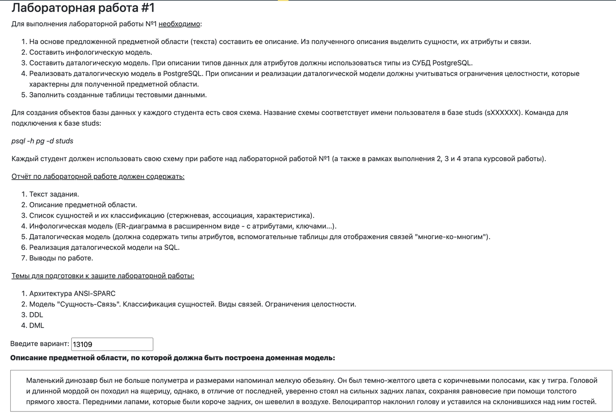

Маленький динозавр (сущность Динозавр) был не больше полуметра и размерами напоминал мелкую обезьяну (сущность Анатомия). Он был темно-желтого цвета (сущность Окрас) с коричневыми полосами, как у тигра. Головой и длинной мордой он походил на ящерицу, однако, в отличие от последней, уверенно стоял на сильных задних лапах, сохраняя равновесие при помощи толстого прямого хвоста (сущность Поза). Передними лапами, которые были короче задних, он шевелил в воздухе. Велоцираптор наклонил голову и уставился (сущность Наблюдение) на склонившихся над ним гостей (сущность Гости).

### **Список сущностей и их классификация**

1. **Стержневые сущности** (независимые объекты):
   * **Динозавр** (основной объект описания).
   * **Гости** (внешние наблюдатели).
2. **Ассоциации** (связи между сущностями):
   * **Наблюдение** (взаимодействие гостей и динозавра).
   * **Поза** (состояние динозавра в момент наблюдения).
3. **Характеристики** (атрибуты или зависимые сущности):
   * **Окрас** (цвет и узоры динозавра).
   * **Анатомия** (размеры, форма частей тела).

**Инфологическая модель:**

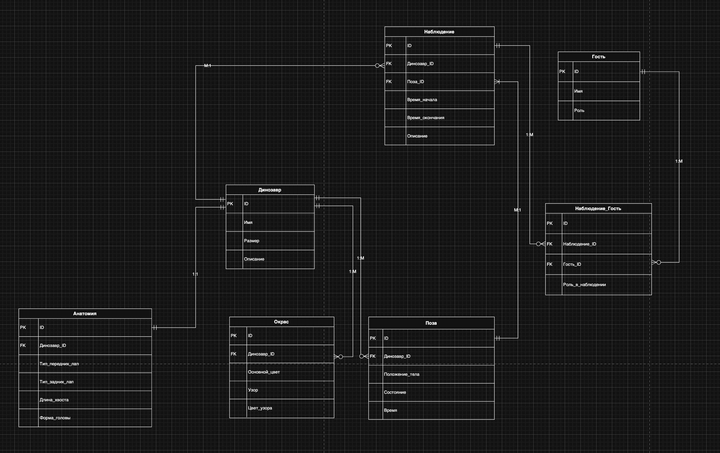

**Даталогическая модель:**

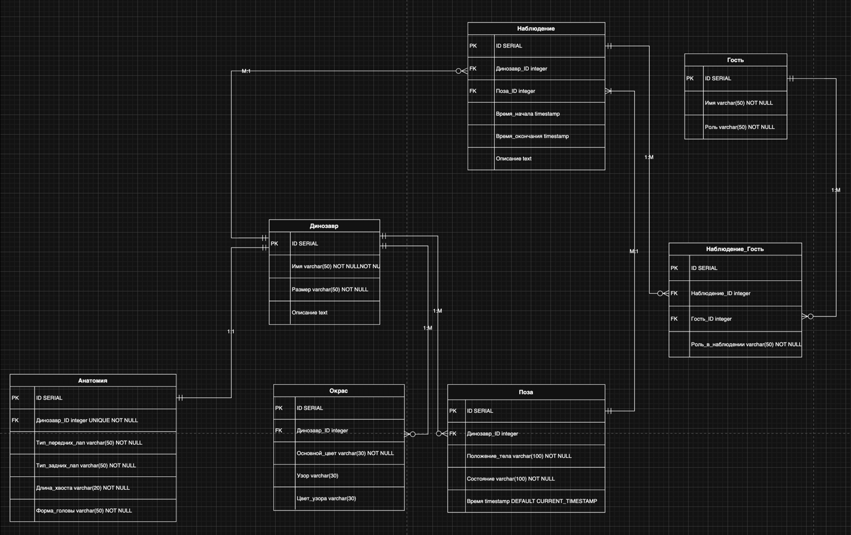

**Реализация на уровне PostgreSQL:**

CREATE TABLE Динозавр (

ID SERIAL PRIMARY KEY,

Имя VARCHAR(50) NOT NULL,

Размер VARCHAR(50) NOT NULL

Описание TEXT

);

CREATE TABLE Гости (

ID SERIAL PRIMARY KEY,

Имя VARCHAR(50) NOT NULL,

Роль VARCHAR(50) NOT NULL

);

CREATE TABLE Анатомия (

ID SERIAL PRIMARY KEY,

Динозавр_ID INTEGER UNIQUE NOT NULL REFERENCES Динозавр(ID),

Тип_передних_лап VARCHAR(50) NOT NULL,

Тип_задних_лап VARCHAR(50) NOT NULL,

Длина_хвоста VARCHAR(20) NOT NULL,

Форма_головы VARCHAR(50) NOT NULL

);

CREATE TABLE Окрас (

ID SERIAL PRIMARY KEY,

Динозавр_ID INTEGER REFERENCES Динозавр(ID),

Основной_цвет VARCHAR(30) NOT NULL,

Узор VARCHAR(30),

Цвет_узора VARCHAR(30)

);

CREATE TABLE Поза (

ID SERIAL PRIMARY KEY,

Динозавр_ID INTEGER REFERENCES Динозавр(ID),

Положение_тела VARCHAR(100) NOT NULL,

Состояние VARCHAR(100) NOT NULL,

Время TIMESTAMP DEFAULT CURRENT_TIMESTAMP

);

CREATE TABLE Наблюдение (

ID SERIAL PRIMARY KEY,

Динозавр_ID INTEGER REFERENCES Динозавр(ID),

Поза_ID INTEGER REFERENCES Поза(ID),

Время_начала TIMESTAMP,

Время_окончания TIMESTAMP,

Описание TEXT

);

CREATE TABLE Наблюдение_Гость (

ID SERIAL PRIMARY KEY,

Наблюдение_ID INTEGER NOT NULL REFERENCES Наблюдение(ID),

Гость_ID INTEGER NOT NULL REFERENCES Гости(ID),

Роль_в_наблюдении VARCHAR(50) NOT NULL,

UNIQUE (Наблюдение_ID, Гость_ID)

);

INSERT INTO Динозавр (Имя, Размер, Описание)

VALUES

('Велоцираптор', 'маленький', 'Динозавр размером до полуметра, напоминающий обезьяну'),

('Тираннозавр', 'большой', 'Крупный хищный динозавр');

INSERT INTO Анатомия (Динозавр_ID, Тип_передних_лап, Тип_задних_лап, Длина_хвоста, Форма_головы)

VALUES

(1, 'короткие', 'сильные задние', 'длинный', 'удлиненная морда'),

(2, 'маленькие', 'мощные', 'короткий', 'крупная');

INSERT INTO Окрас (Динозавр_ID, Основной_цвет, Узор, Цвет_узора)

VALUES

(1, 'темно-желтый', 'полосы', 'коричневый'),

(1, 'коричневый', 'пятна', 'черный'),

(2, 'зеленый', NULL, NULL);

INSERT INTO Гости (Имя, Роль)

VALUES

('Доктор Грант', 'палеонтолог'),

('Тим Мёрфи', 'турист'),

('Доктор Сатлер', 'исследователь');

INSERT INTO Поза (Динозавр_ID, Положение_тела, Состояние)

VALUES

(1, 'стоит на задних лапах', 'наклон головы'),

(1, 'передвигается', 'шевелит передними лапами'),

(2, 'стоит', 'рычит');

INSERT INTO Наблюдение (Динозавр_ID, Поза_ID, Время_начала, Описание)

VALUES

(1, 1, '2023-05-15 10:00:00', 'Наблюдение за поведением'),

(1, 2, '2023-05-15 10:05:00', 'Движение динозавра'),

(2, 3, '2023-05-15 11:00:00', 'Наблюдение за тираннозавром');

INSERT INTO Наблюдение_Гость (Наблюдение_ID, Гость_ID, Роль_в_наблюдении)

VALUES

(1, 1, 'рассказчик'),

(1, 2, 'гость'),

(2, 1, 'рассказчик'),

(3, 1, 'рассказчик'),

(3, 3, 'гость');

**Содержимое таблиц:**

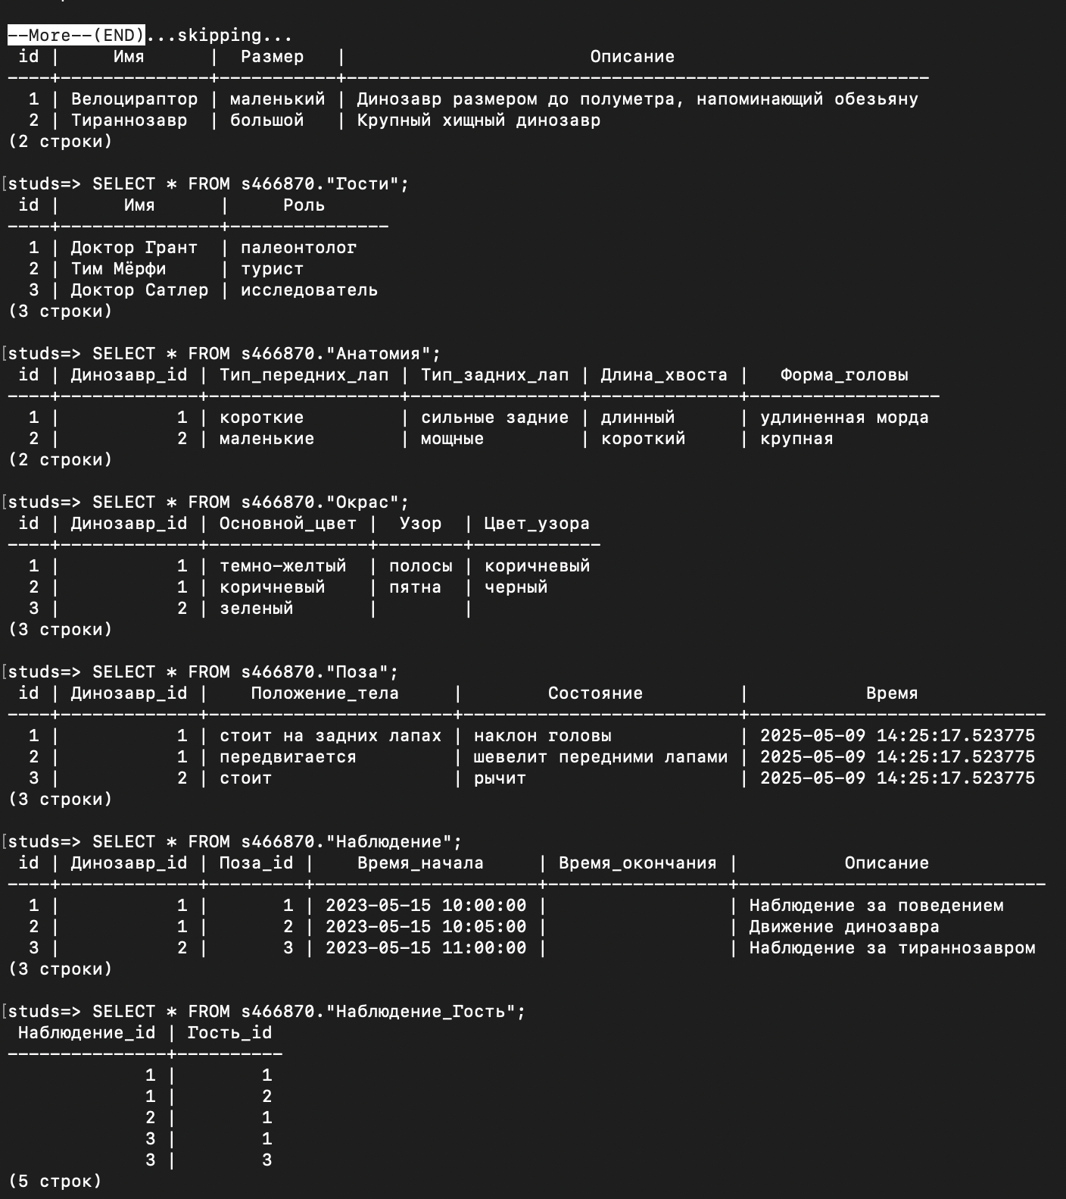

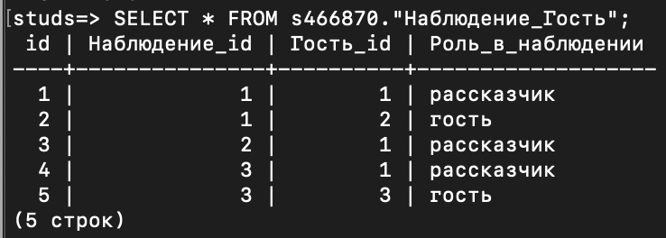

**Вывод:** во время выполнения лабораторной работы я ознакомился с архитектурой построения ANSI-SPARC и базовым синтаксисом PostgreSQL, научился создавать инфологические и даталогические диаграммы, enum’ы, ssh’а также создавать серверную базу данных и с ней взаимодействовать.